**ПРИЛОЖЕНИЕ № 10**

|  |  |
| --- | --- |
|  | УТВЕРЖДЕНО  приказом директора МКОУ ДПО  «Курсы гражданской обороны муниципального образования «Город Саратов» от 9 января 2017 года № 1-обр. |

**ПОРЯДОК**

**проведения самообследования**

**муниципальным казённым образовательным учреждением**

**дополнительного профессионального образования «Курсы гражданской**

**обороны муниципального образования «Город Саратов»**

1. Настоящий Порядок проведения самообследования (далее - Порядок) составлен в соответствии с пунктом 3 части 2 статьи 29 Федерального закона от 29 декабря 2012 г. № 273-ФЗ "Об образовании в Российской Федерации", Приказом Министерства образования и науки Российской Федерации (Минобрнауки России) от 14 июня 2013 г. № 462 "Об утверждении Порядка проведения самообследования образовательной организацией" и устанавливает правила проведения самообследования муниципальным казённым образовательным учреждением дополнительного профессионального образования «Курсы гражданской обороны муниципального образования «Город Саратов»» (далее - Курсы ГО).

1. Целями проведения самообследования являются обеспечение доступности и открытости информации о деятельности Курсов ГО, а также подготовка отчета о результатах самообследования (далее - отчет).
2. Самообследование проводится Курсами ГО ежегодно.
3. Процедура самообследования включает в себя следующие этапы:

* планирование и подготовку работ по самообследованию Курсов ГО;
* организацию и проведение самообследования на Курсах ГО;
* обобщение полученных результатов и на их основе формирование отчета;
* рассмотрение и утверждение отчета на общем собрании Курсов ГО.

5. Сроки, форма проведения самообследования, состав лиц, привлекаемых для его проведения, определяются Курсами ГО самостоятельно.

6. В процессе самообследования проводится оценка образовательной деятельности:

* системы управления Курсов ГО;
* содержания и качества подготовки обучающихся;
* организации учебного процесса;
* качества кадрового, учебно-методического, библиотечно – инфор- мационного обеспечения, материально-технической базы;
* функционирования внутренней системы оценки качества образования;

- соответствия показателям деятельности Учреждения, установленным  
федеральным органом исполнительной власти, осуществляющим функции по  
выработке государственной политики и нормативно-правовому регулированию в сфере образования.

7. Результаты самообследования Курсов ГО оформляются в виде отчета, включающего аналитическую часть и результаты анализа показателей деятельности по состоянию на «01» апреля текущего года.

Отчет подписывается директором Курсов ГО и заверяется печатью.

По результатам самообследования директором Курсов ГО издается приказ, содержащий:

* оценку образовательной деятельности Курсов ГО;
* ответственных лиц по исполнению решений;
* указываются сроки устранения выявленных недостатков.

8. Отчет по итогам самообследования размещается на официальном сайте Курсов ГО в сети «Интернет» под рубрикой «Самообследование».

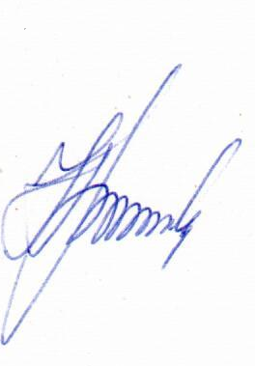

**Директор Ю.И. Нуколов**